# Лабораторная работа № 5. Приближенное вычисление элементарных функций

## Инструменты

Использовал интерпретатор, встроенный в Python.

## Задача

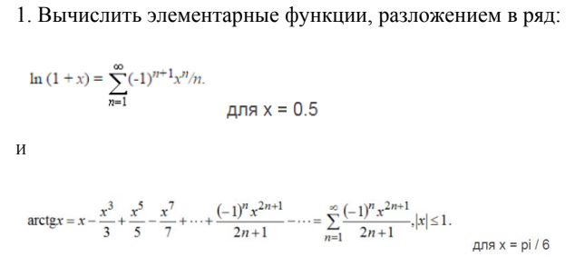

## Код программы

import math  
  
x_ln = 0.5  
x_arctan = math.pi / 6  
array_ln = [0, 0.9974442, -0.471289, 0.2256685, -0.0587527]  
array_arctan = [0.9999999953, -0.3333329248, 0.199989259, -0.1427243942, 0.1101791217, -0.0867899197, 0.0647029924,  
 -0.0411720745, 0.0197433754, -0.0060738765, 0.0008766095]  
n_ln = 1  
n_arctan = 0  
  
  
def menu(): # Меню  
 print("Вычисление элементарных функций\n1. ln(1 + x)\n2. arctg x\n3. Выйти из программы")  
 user_input = int(input())  
 if user_input == 1:  
 ln(x_ln, array_ln, n_ln)  
 elif user_input == 2:  
 arctan(x_arctan, array_arctan, n_arctan)  
 elif user_input == 3:  
 pass  
 else:  
 print("Введите число от 1 до 3.\n")  
 menu()  
  
  
def ln(x, array, n):  
 summa = 0  
 while n <= 4:  
 f = array[n] * x ** n  
 summa += f  
 n += 1  
 print("ln(1 + x) = {:.6f}".format(summa) + "\n")  
 menu()  
  
  
def arctan(x, array, n):  
 summa = 0  
 while n <= 10:  
 f = array[n] * x ** (2 * n + 1)  
 summa += f  
 n += 1  
 print("arctg x = {:.6f}".format(summa) + "\n")  
 menu()  
  
  
menu()

## Результаты



